BAB V

HASIL PENELITIAN DAN PEMBAHASAN

- Gambaran Umum Lokasi Penelitian
- Gambaran Umum Klinik
Poliklinik gigi BPK RI sebagai poliklinik pertama yang beralamatkan di Jl. Gatot Subroto No.31, RT.14/RW.5, Bend. Hilir, Kecamatan Tanah Abang, Kota Jakarta Pusat, Daerah Khusus Ibukota Jakarta 10210. Poliklinik BPK RI melayani kebutuhan kesehatan gigi dan mulut untuk pegawai dan keluarga pegawai.
- Visi Misi dan Tujuan
  - Visi
Memberikan pelayanan cepat, nyaman dan tepat.
  - Misi
Memberikan pelayanan yang cepat untuk pasien emergency, menyediakan alat-alat kesehatan gigi yang memadahi dan sesuai dengan standar yang dapat menciptakan kenyamanan dan kepuasan pasien.
  - Tujuan
Tepenuhinya kepuasan pasien dalam menerima pelayanan kesehatan gigi dan mulut di poliklinik gigi Pratama BPK RI.

- Sarana dan Prasarana
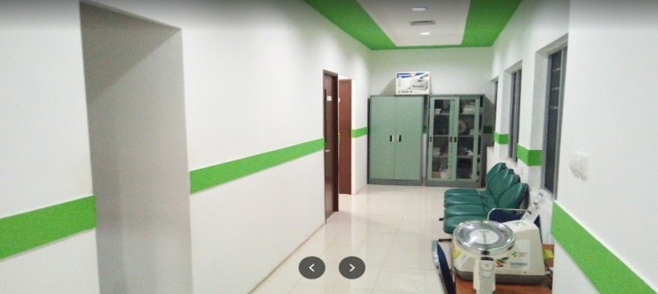
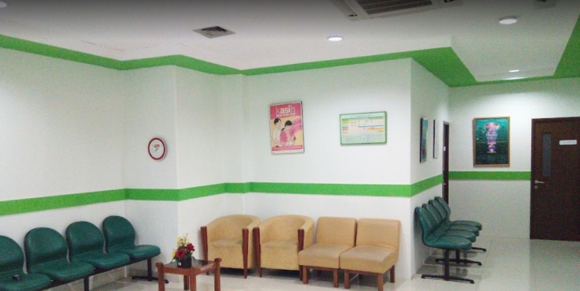
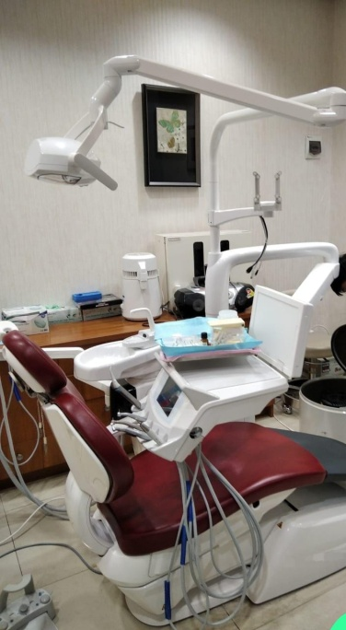

Gambar 5.1 Sarana Prasarana Poliklinik Gigi Pratama BPK RI
- Poliklinik gigi
- Poliklinik umum
- Ruang apotek
- Ruang fisioterapi
- Ruang tunggu pasien
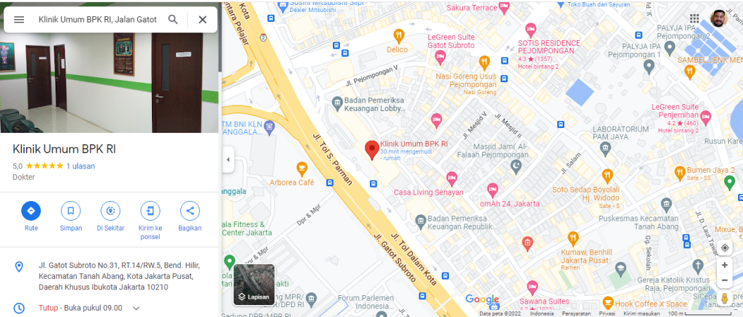
- Letak Wilayah
Gambar 5.2 Letak Wilayah Geografis Poliklinik Gigi Pratama BPK RI

- Hasil Penelitian
Setelah dilakukan pengambilan data dan melakukan rekapitulasi data karies gigi tetap pada pegawai yang berkunjung berobatke poliklinik gigi BPK RI Jakarta Pusat, maka diperoleh hasil sebagai berikut :
- Gambaran karies gigi tetap (DMF-T) pada pegawai yang berkunjung ke Poliklinik gigi BPK RI Jakarta Pusat
Untuk mendapatkan gambaran karies gigi tetap pada pegawai yang berkunjung ke Poliklinik gigi BPK RI Jakarta Pusat, dapat dilihat pada table berikut :
Tabel 5.1 Distribusi Frekuensi Karies Gigi Tetap (DMF-T)
Kriteria DMF-T | ռ | % | D | M | F | DMF-T | Rata-rata
Sangat Rendah | 20 | 37,03% | 18 | 0 | 2 | 20 | 1
Rendah | 8 | 14,81% | 12 | 1 | 3 | 16 | 2
Sedang | 15 | 27,78% | 26 | 3 | 20 | 49 | 3,2
Tinggi | 11 | 20,38% | 20 | 13 | 25 | 58 | 5,2
Sangat Tinggi | 0 | 0 | 0 | 0 | 0 | 0 | 0
Jumlah | 54 | 100% | 76 | 17 | 50 | 143 | 2,6

Berdasakan tabel 5.1 menunjukkan bahwa dari 54 pegawai yang menjadi responden dalam penelitian ini sebanyak 20 pegawai (37,03%) memiliki kriteria DMF-T sangat rendah, 8 pegawai (14,81%) memiliki kriteria rendah, 15 pegawai (27,78%) memiliki kriteria sedang, 11 pegawai (20,38%) memiliki kriteria tinggi dan 0% untuk kriteria sangat tinggi.

Diagram 5.1 Distribusi Frekuensi Karies gigi Tetap (DMF-T)

Berdasarkan diagram 5.1 menunjukkan sebanyak 37% dengan kriteria sangat rendah, 15% rendah, 28% sedang, 20% tinggi dan 0% untuk kriteria sangat tinggi.
- Gambaran karies gigi tetap berdasarkan jenis kelamin pada pegawai yang berkunjung ke Poliklinik gigi BPK RI Jakarta Pusat
Untuk mendapatkan gambaran karies gigi tetap berdasarkan jenis kelamin pada pegawai yang berkunjung ke Poliklinik gigi BPK RI Jakarta Pusat, dapat dilihat pada tabel berikut :
Tabel 5.2. Distribusi Karies Gigi Tetap Berdasarkan Jenis Kelamin
Jenis kelamin | ռ | % | D | M | F | DMF-T | Rata-Rata | Kriteria
Laki-Laki | 24 | 44,44% | 43 | 6 | 26 | 75 | 3,1 | Sedang
Perempuan | 30 | 55,56% | 33 | 11 | 24 | 68 | 2,3 | Rendah
Total | 54 | 100% | 76 | 17 | 50 | 143 | 2,6 | Rendah

Berdasarkan tabel 5.2 menunjukkan bahwa dari 54 pegawai yang menjadi responden dalam penelitian ini dengan jumlah pegawai laki-laki 24 (44,44%) dengan rata-rata DMF-T 3,1 memiliki kriteria sedang dan pegawai perempuan 30 (55,56%) dengan rata-rata DMF-T 2,3 memiliki kriteria rendah.
Diagram 5.2 Distribusi Karies Gigi Tetap Berdasarkan Jenis Kelamin

Berdasarkan diagram 5.2 menunjukkan bahwa laki-laki memiliki persentase sebanyak 44,44% sedangkan perempuan 55,56%.
- Gambaran karies gigi tetap berdasarkan usia pada pegawai yang berkunjung ke Poliklinik gigi BPK RI Jakarta Pusat
Untuk mendapatkan gambaran karies gigi tetap berdasarkan usia pada pegawai yang berkunjung ke Poliklinik Gigi BPK RI Jakarta Pusat, dapat dilihat pada tabel berikut :
Tabel 5.2. Distribusi Karies Gigi Tetap DMF-T Berdasarkan Usia
Usia (Tahun) | ռ | % | D | M | F | DMF-T | Rata-rata | Kriteria
17 – 25 | 15 | 27,78% | 16 | 0 | 1 | 17 | 1,3 | Rendah
26 – 35 | 19 | 35,19% | 30 | 2 | 14 | 46 | 2,4 | Rendah
36 – 45 | 20 | 37,03% | 30 | 15 | 35 | 80 | 4,0 | Sedang
Total | 54 | 100% | 76 | 17 | 50 | 143 | 2,6 | Rendah

Berdasarkan tabel 5.3 menunjukkan bahwa dari 54 pegawai yang menjadi responden, usia 17 – 25 tahun sebanyak 15 pegawai (27,78%) dengan rata-rata DMF-T 1,3 memiliki kriteria rendah, usia 26 – 35 tahun sebanyak 19 pegawai (35,19%) dengan rata-rata DMF-T 2,4 memiliki kriteria rendah dan usia 36-45 tahun sebanyak 20 pegawai (37,03%) dengan rata-rata DMF-T 4,0 memiliki kriteria sedang.
Diagram 5.3 Distribusi Karies Gigi Tetap Berdasarkan Usia

Berdasakan diagram 5.3 menunjukkan bahwa usia 17-25 tahun memiliki persentase sebanyak 28%, usia 26-35 tahun sebanyak 35% dan 36-45 tahun sebanyak37%.
- Pembahasan
Hasil penelitian karies gigi tetap (DMF-T) pada pegawai yang berkunjung ke Poliklinik Gigi BPK RI Jakarta Pusat dengan jumlah responden sebanyak 54 pegawai, didapatkan hasil sebanyak 20 pegawai (37,03%) memiliki kriteria DMF-T sangat rendah, 8 pegawai (14,81%) memiliki kriteria DMF-T rendah, 15 pegawai (27,78%) memiliki kriteria DMF-T sedang dan 11 pegawai (20,38%) memiliki kriteria DMF-T tinggi.
Hasil penelitian dari 54 pegawai juga menunjukkan bahwa pada laki-laki memiliki rata-rata DMF-T 3,1 dengan kriteria sedang, lebih besar dari pada rata-rata DMF-T pada perempuan 2,3 dengan kriteria rendah. Total keseluruhan rata-rata DMF-T pegawai laki-laki dan perempuan adalah 2,6 dengan kriteria DMF-T rendah. Hal ini menunjukkan bahwa angka karies pada laki-laki cenderung lebih tinggi dari perempuan. Beberapa penelitian menyatakan bahwa angka kejadian karies pada laki-laki lebih tinggi daripada perempuan. Hal ini dikarenakan perempuan cenderung lebih telaten dalam menjaga kebersihan giginya karena menyangkut dengan estetik (Rahardjo, 2016).
Ada beberapa faktor yang mempengaruhi seperti faktot diet yang dikonsumsi dan frekuensi periksa ke dokter gigi. Faktor-faktor tersebut sangat bervariasi setiap individu baik laki-laki maupun perempuan, sehingga akan mempengaruhi kemungkinan terjadinya karies (Rahardjo, 2016)

Bertambahnya usia menyebabkan penurunan kelenjar saliva serta perubahan pada struktur gigi juga terjadi seiring bertambahnya usia seperti struktur enamel yang menjadi lebih rapuh sehingga mudah retak dan patah (Rahardjo, 2016).
Berdasarkan tabel 5.2 menunjukkan pegawai dengan kelompok usia 17-25 tahun memiliki rata-rata DMF-T 1,3 dengan kriteria rendah, kelompok usia 26-35 tahun memiliki rata-rata DMF-T 2,4 dengan kriteria rendah dan kelompok usia 36-45 tahun memiliki rata-rata DMF-T 4,0 dengan kriteria sedang. Hal ini meyataan bahwa semakin tua usia, semakin tinggi nilai DMF-T nya.
Sejalan dengan penelitian Bayu I (2016) tentang gambaran karies gigi dengan menggunakan DMF-T pada masyarakat pesisir pantai Kelurahan Takisung Kabupaten Tanah Laut. Diketahui bahwa distribusi berdasarkan jenis kelamin menunjukkan bahwa keadaan gigi laki-laki lebih buruk dibandingkan dengan perempuan yaitu laki-laki sebanyak 45 orang memiliki rata-rata DMF-T 8,8 dan perempuan sebanyak 5 orang memiliki rata-rata DMF-T 1,1. Sedangkan hasil penelitian berdasarkan usia didapatkan angka DMF-T dengan usia 20-30 tahun rata-rata indeksnya sebessar 2,1, usia 31-40 tahun sebesar 3,9 dan usia 41-50 tahun sebesar 4,0.

